Москва – Тула – «Ясная Поляна»
(2 дня, ж/д)

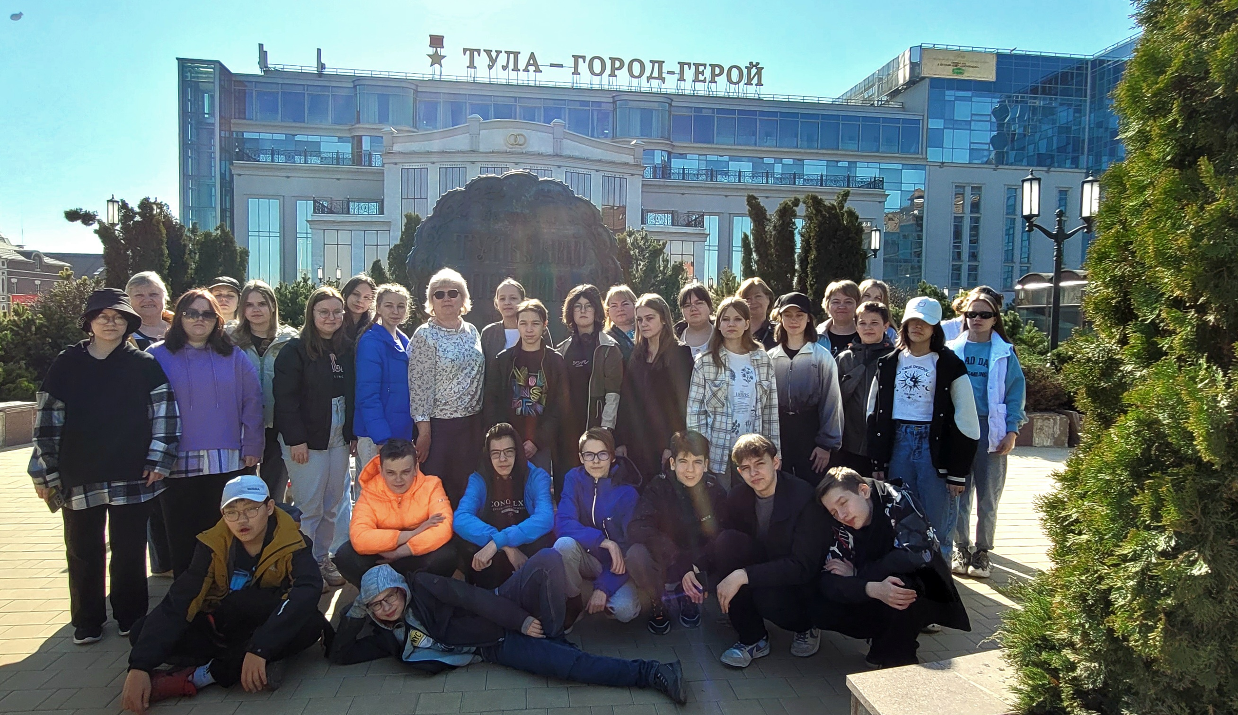

День отправления:

17.38 – отправление с ж/д вокзала г. Киров (поезд № 001);
1 день:

11.10 ( – прибытие на Ярославский жд вокзал г. Москва;

11.30 – организованный обед в кафе «Му-Му»;

12.00 – свободное время на Красной площади. Отличная возможность погулять по главной площади страны, увидеть Кремль и храм Василия Блаженного, посетить «ГУМ», заглянуть в современный городской парк «Зарядье» и побывать на известном «Парящем мосту»;

16.35 – отправление в г. Тула (поезд 721Ч «Ласточка»);

18.00 – прибытие в г. Тула. Размещение в хостеле;

19.00 – ужин в кафе города. Отдых после насыщенного дня и дороги;

2 день:

08.00 – организованный завтрак в кафе;

09.00 – нас ждет обзорная экскурсия по Туле с посещением исторического центра, Тульского кремля, Кремлевского сада, пешеходной улицы Металлистов, Казанской набережной реки Упы, центральной площади города – площади Ленина. Вы побываете в местах старинного тульского посада, увидите красивейший Свято-Успенский кафедральный собор и памятник знаменитому тульскому прянику (2,5 часа);

12.00 – организованный обед в кафе;

13.00 – отправляемся в Ясную Поляну (30 км);

13.30 – экскурсия по музею-усадьбе Л. Н. Толстого «Ясная Поляна». Здесь родился, жил и творил Лев Николаевич Толстой. У вас будет уникальная возможность переместиться во времена Толстого и пройти по тем же улочкам, где ходил писатель. Вы прогуляетесь по знаменитой аллее Прешпект и берегу Нижнего пруда, заглянете в двухэтажных дом писателя и узнаете интересные факты из жизни Льва Толстого;

17.00 – организованный ужин в кафе;

19.38 – отправляемся в Москву (электричка);

01.00 – отправляемся домой (поезд №002);

День прибытия:

18.12 – прибытие в Киров.

Внимание! Время в программе примерное и указывается для того, чтобы Вам лучше представлять программу тура. Туроператор оставляет за собой право менять порядок предоставляемых услуг или заменять их равноценными без изменения общего объема программы.

В стоимость включено: экскурсионное обслуживание по программе (обзорная экскурсия по Туле, входные билеты и экскурсия в музей-заповедник «Ясная Поляна»), проживание в хостеле, питание – 1 завтрак,
2 обеда, 2 ужина, сопровождение представителем туроператора.

За дополнительную плату: жд билеты (Киров – Москва – Киров) ~ от 3923 руб/шк., ~ от 6620 руб/взр., жд билеты (Москва – Тула – Москва) ~ от 1500 руб/шк., ~ от 1500 руб/взр., фото-видео съемка, личные расходы, сувениры.

Стоимость тура:
 | 15+1 | 20+2 | 25+3 | 30+3
школьник/взрослый | 10390 | 10290 | 9990 | 9390

Классного отдыха для класса!

впечатлений!

